"Денсаулық сақтау саласының кадрларын даярлықтан өткізу, олардың біліктілігін арттыру және қайта даярлау туралы құжаттарды беру" мемлекеттік көрсетілетін қызмет регламентін бекіту туралы
Күшін жойған
Атырау облысы әкімдігінің 2014 жылғы 11 шілдедегі № 191 қаулысы. Атырау облысының Әділет департаментінде 2014 жылғы 12 тамызда № 2963 болып тіркелді. Күші жойылды - Атырау облысы әкімдігінің 2015 жылғы 02 қазандағы № 311 қаулысымен
РҚАО ескертпесі.
Құжаттың мәтінінде түпнұсқаның пунктуациясы мен орфографиясы сақталған.
Ескерту. Күші жойылды - Атырау облысы әкімдігінің 02.10.2015 № 311 қаулысымен (алғашқы ресми жарияланған күнінен кейін күнтізбелік он күн өткен соң қолданысқа енгізіледі).
Қазақстан Республикасының 2013 жылғы 15 сәуірдегі "Мемлекеттік көрсетілетін қызметтер туралы" Заңының 16-бабының 3-тармағына сәйкес Атырау облысы әкімдігі ҚАУЛЫ ЕТЕДІ:
1. Осы қаулының қосымшасына сәйкес "Денсаулық сақтау саласындағы кадрларын даярлықтан өткізу, олардың біліктілігін арттыру және қайта даярлау туралы құжаттарды беру" мемлекеттік көрсетілетін қызмет регламенті бекітілсін.
2. Осы қаулының орындалуын бақылау Атырау облысы әкімінің орынбасары Ш.Мұқанға жүктелсін.
3. Осы қаулы әділет органдарында мемлекеттік тіркелген күннен бастап күшіне енеді және ол алғашқы ресми жарияланған күнінен кейін күнтізбелік он күн өткен соң қолданысқа енгізіледі.
Облыс әкімі | Б. Ізмұхамбетов

Атырау облысы әкімдігінің
2014 жылғы 11 шілде
№ 191 қаулысына қосымша
Атырау облысы әкімдігінің
2014 жылғы 11 шілде
№ 191 қаулысымен бекітілген
"Денсаулық сақтау саласының кадрларын даярлықтан өткізу, олардың біліктілігін арттыру және қайта даярлау туралы құжаттарды беру" мемлекеттік көрсетілетін қызмет регламенті
1. Жалпы ережелер
1. "Денсаулық сақтау саласының кадрларын даярлықтан өткізу, олардың біліктілігін арттыру және қайта даярлау туралы құжаттарды беру" мемлекеттік көрсетілетін қызметі (бұдан әрі - мемлекеттік көрсетілетін қызмет) "Атырау медицина колледжі" шаруашылық жүргізу құқығындағы коммуналдық мемлекеттік кәсіпорнымен (бұдан әрі – көрсетілетін қызметті беруші) көрсетіледі.
2. Мемлекеттік қызмет көрсету нысаны - қағаз түрінде.
3. Мемлекеттік қызметті көрсету нәтижесі – денсаулық сақтау саласының кадрларын даярлықтан өткізу, біліктілігін арттыру және қайта даярлау туралы құжаттар.
2. Мемлекеттік қызмет көрсету процесінде көрсетілетін қызметті берушінің құрылымдық бөлімшелерінің (қызметкерлерінің) іс-қимылдар тәртібін сипаттау
4. Мемлекеттік көрсетілетін қызметті көрсету бойынша рәсімнің (әрекеттің) бастауына негіз болып Қазақстан Республикасы Үкіметінің 2014 жылғы 28 мамырдағы № 562 "Денсаулық сақтау саласының кадрларын даярлықтан өткізу, олардың біліктілігін арттыру және қайта даярлау туралы құжаттарды беру" мемлекеттік көрсетілетін қызмет стандартын бекіту туралы" қаулысымен бекітілген мемлекеттік көрсетілетін қызмет стандартының (бұдан әрі - стандарт) 9-тармағымен көзделген құжаттар табылады.
5. Мемлекеттік көрсетілетін қызметті көрсету бойынша процесі келесідей рәсімдерден (әрекеттерден) тұрады:
1) көрсетілетін қызметті берушінің қызметкері құжаттарды қабылдайды, тіркейді және тіркелген құжаттарды көрсетілетін қызметті берушінің құрылымдық бөлімшесінің орындаушы-қызметкеріне (бұдан әрі – қызметкер-орындаушы) береді – 30 (отыз) минуттан артық емес;
2) қызметкер - орындаушы ұсынылған құжаттарды қарайды, көрсетілетін қызметті берушінің құжатты беру туралы бұйрығына сәйкес кадрларды даярлау, біліктілікті арттыру және қайта даярлаудан өткені туралы құжатты ресімдейді және жетекшілік ететін көрсетілетін қызметті беруші басшысының орынбасарына (бұдан әрі - орынбасар) келісуге береді – 1 (бір) жұмыс күнінен артық емес;
3) орынбасар тексереді және бұрыштама қояды - 30 (отыз) минуттан артық емес;
4) орынбасардың бұрыштамасынан кейін қызметкер - орындаушы құжатты басшыға қол қоюға береді – 30 (отыз) минуттан артық емес;
5) басшы құжаттарға қол қояды және көрсетілетін мемлекеттік қызмет нәтижесін көрсетілетін қызметті алушыға беру үшін қызметкер - орындаушыға тіркеуге жолдайды – 30 (отыз) минуттан артық емес;
6) қызметкер - орындаушы көрсетілетін қызмет нәтижесін тіркеп, көрсетілетін қызметті алушы есепке алу журналына қол қойғаннан кейін мемлекеттік көрсетілетін қызметті алушыға қолма-қол ұсынады - мемлекеттік аттестаттау комиссиясының (біліктілік комиссиясы) немесе көрсетілетін қызметті беруші басшысының шешімі қабылданған күнінен бастап 14 (он төрт) жұмыс күнінен артық емес.
3. Мемлекеттік қызмет көрсету процесінде көрсетілетін қызметті берушінің құрылымдық бөлімшелерінің (қызметкерлерінің) өзара іс-қимыл тәртібін сипаттау
6. Мемлекеттік көрсетілетін қызмет көрсету процесінде келесі құрылымдық-функционалды бірліктер (бұдан әрі - ҚФБ) тартылады:
көрсетілетін қызметті берушінің қызметкері;
қызметкер - орындаушы;
орынбасар;
басшы.
7. Әрбір рәсімнің (іс-қимылдың) ұзақтығын көрсете отырып, құрылымдық бөлімшелер (қызметкерлер) арасындағы рәсімдердің (іс-қимылдардың) реттілігін сипаттау осы Регламенттің 1-қосымшасында, "Денсаулық сақтау саласының кадрларын даярлықтан өткізу, олардың біліктілігін арттыру және қайта даярлау туралы құжаттарды беру" мемлекеттік қызмет көрсетудің бизнес-процестерінің анықтамалығы 2-қосымшасында көрсетілген.
"Денсаулық сақтау саласының кадрларын
даярлықтан өткізу, олардың біліктілігін
арттыру және қайта даярлау туралы
құжаттарды беру" мемлекеттік көрсетілетін
қызмет регламентіне 1- қосымша
Әрбір рәсімнің (іс-қимылдың) ұзақтығын көрсете отырып, құрылымдық бөлімшелер (қызметкерлер) арасындағы рәсімдердің (іс-қимылдардың) реттілігін сипаттау

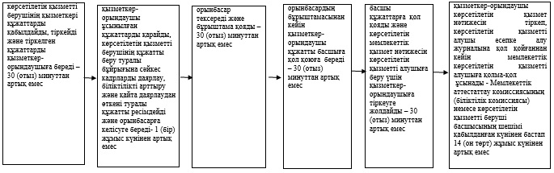

"Денсаулық сақтау саласының кадрларын
даярлықтан өткізу, олардың біліктілігін
арттыру және қайта даярлау туралы
құжаттарды беру" мемлекеттік көрсетілетін
қызмет регламентіне 2- қосымша
"Денсаулық сақтау саласының кадрларын даярлықтан өткізу, олардың біліктілігін арттыру және қайта даярлау туралы құжаттарды беру" Мемлекеттік қызмет көрсетудің бизнес-процестерінің анықтамалығы

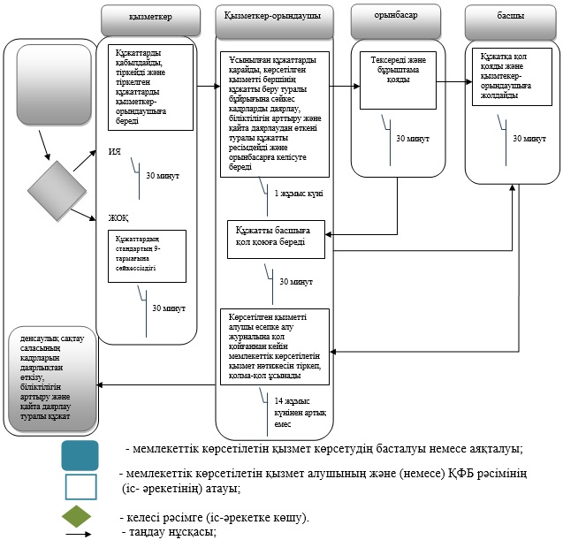

© 2012. Қазақстан Республикасы Әділет министрлігінің «Қазақстан Республикасының Заңнама және құқықтық ақпарат институты» ШЖҚ РМК

